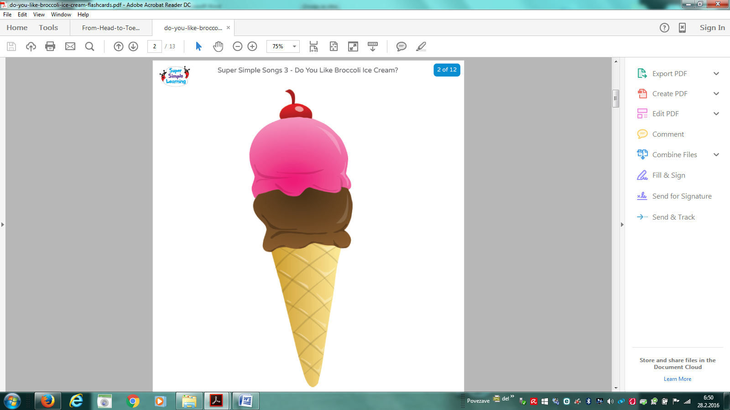 | 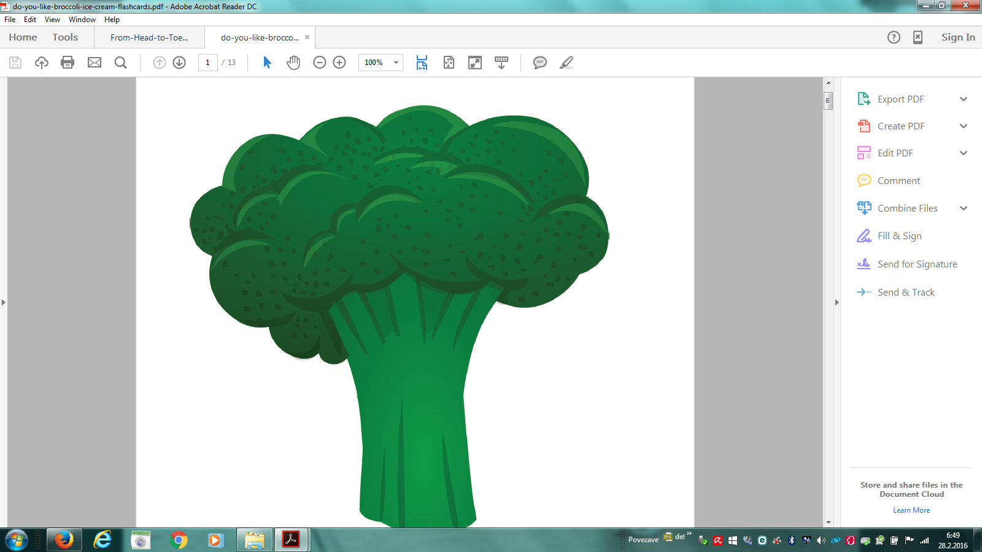 | 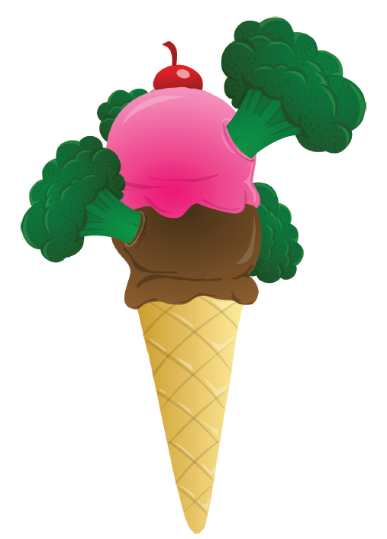 | 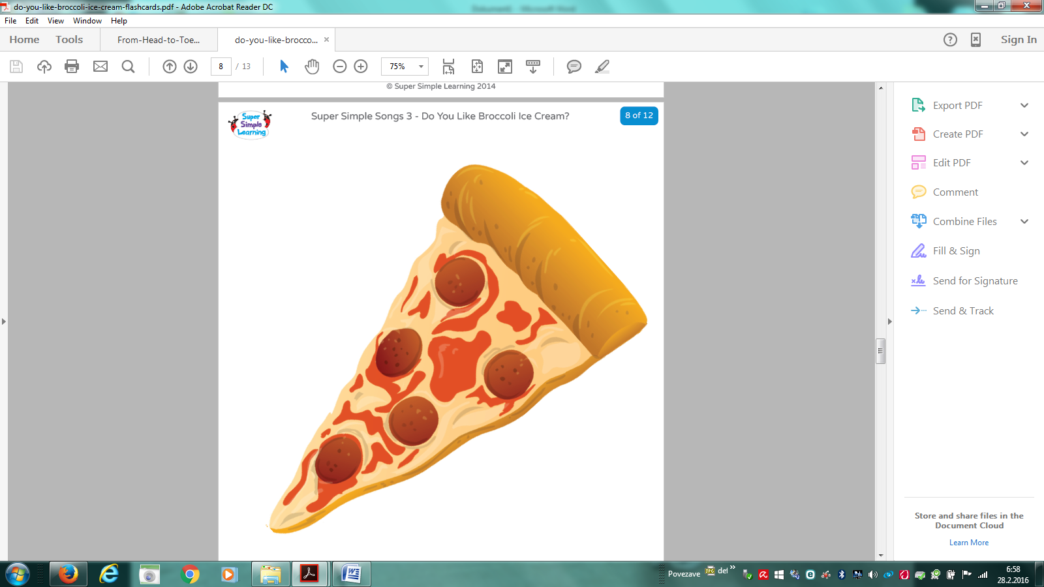 | 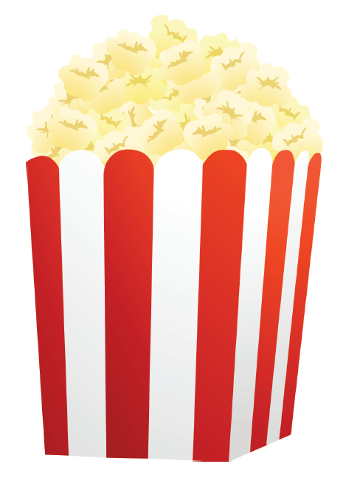 | 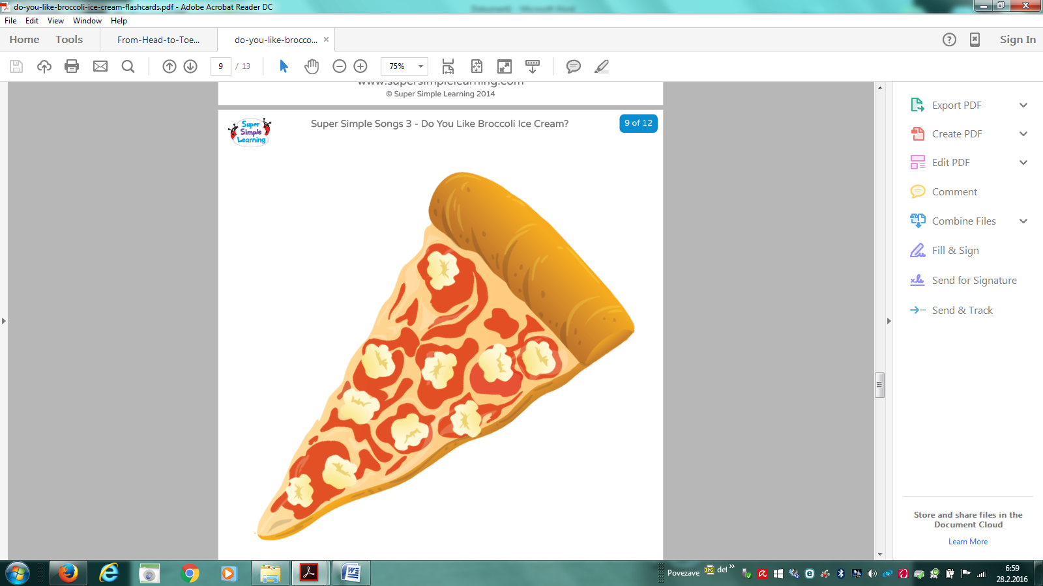 | 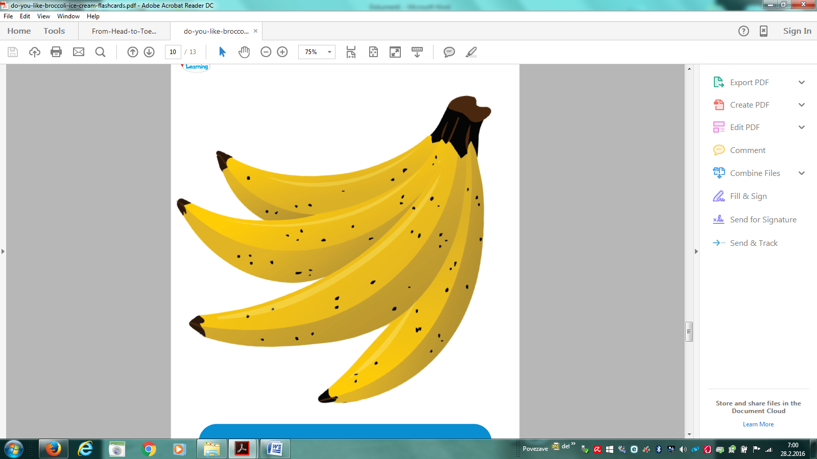 | 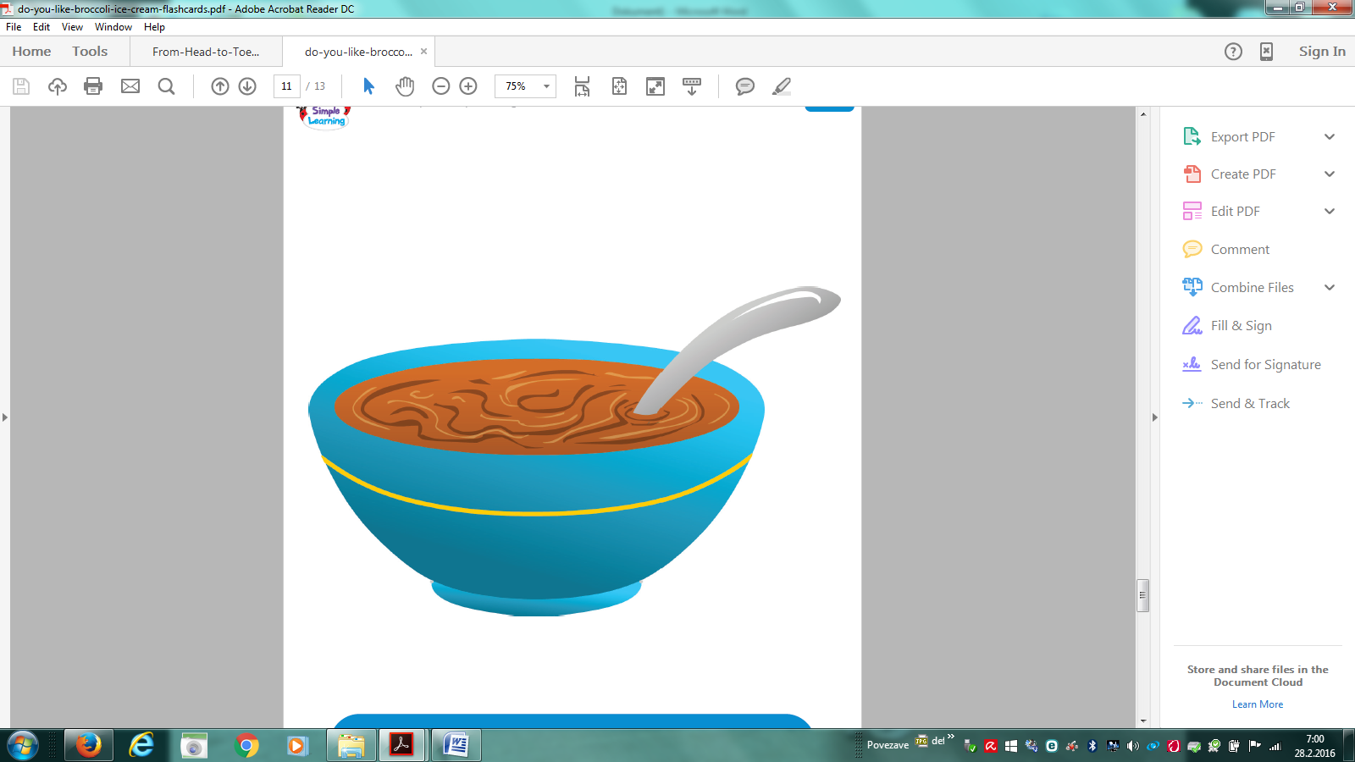 | 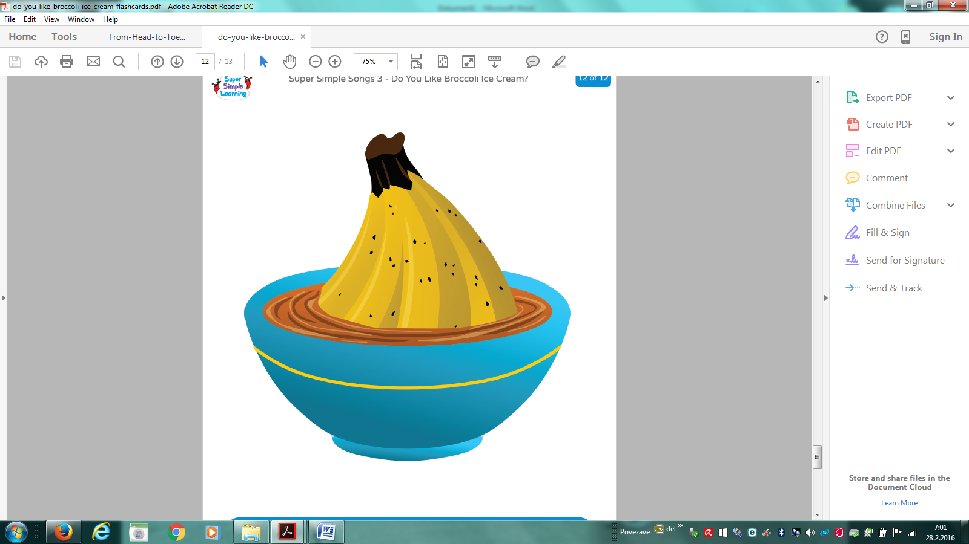 | 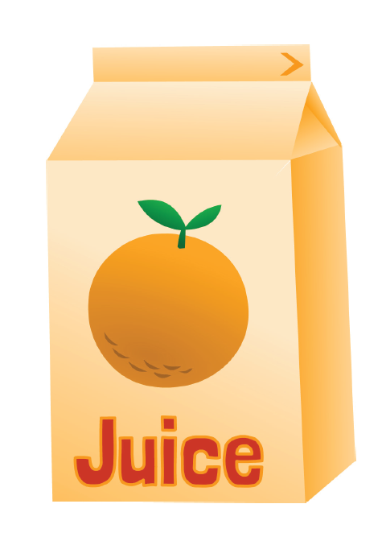 | 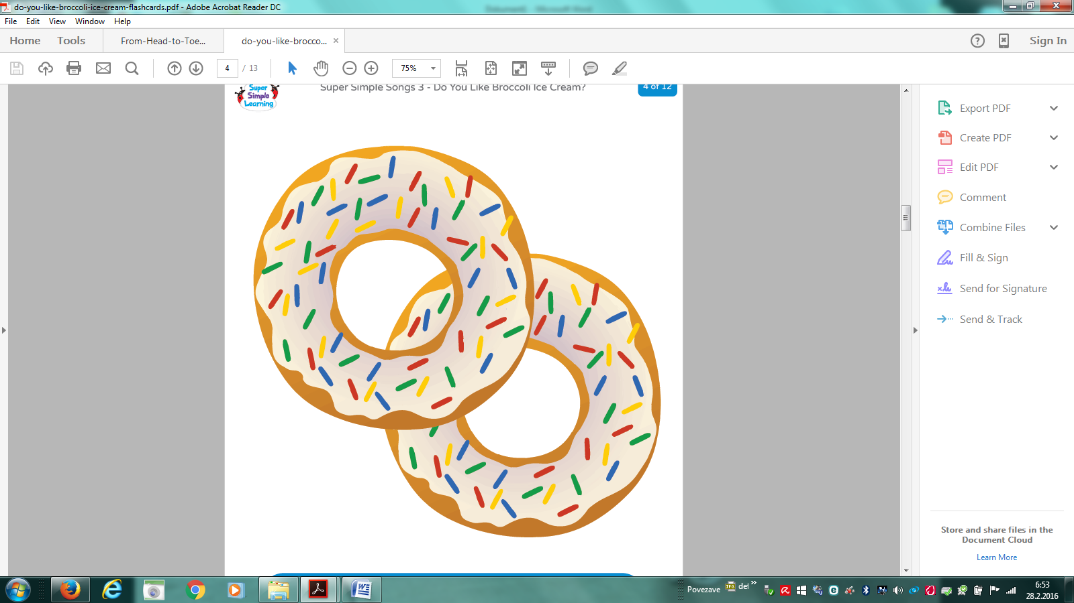 | 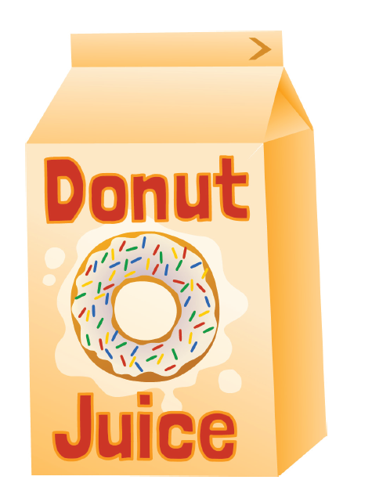
ICE CREAM | BROCCOLI | BROCCOLI  ICE CREAM | PIZZA | POPCORN | POPCORN  PIZZA | BANANA | SOUP | BANANA  SOUP | JUICE | DOUGHNUT | DOUGHNUT  JUICE

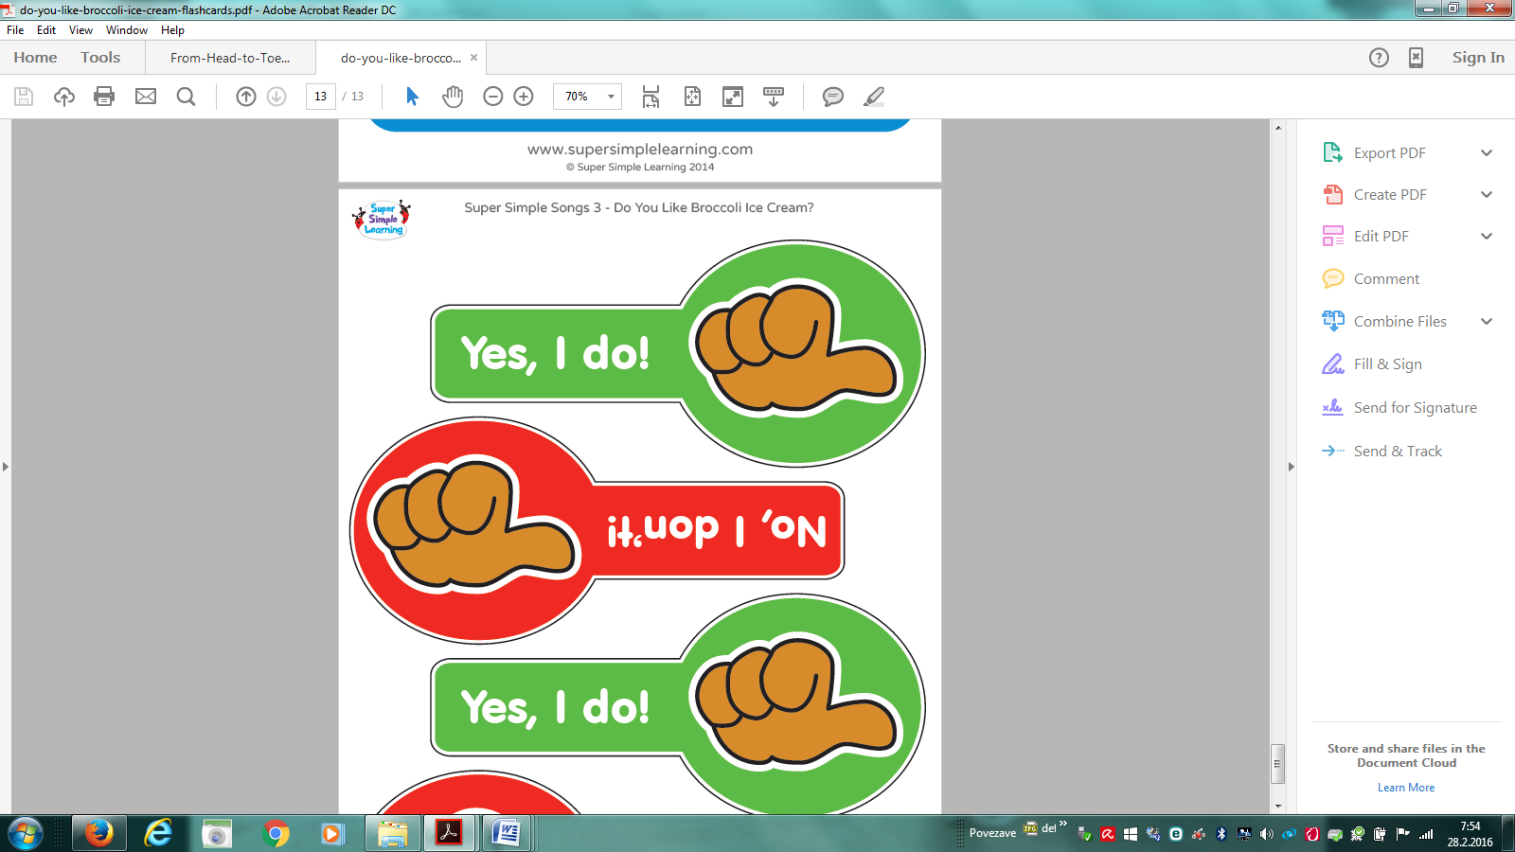  I LIKE | I DON'T LIKE

1. Poslušaj pesmico Do you like broccoli?
2. Na eno stran v zvezku prilepi zeleni prst, na drugo stran pa oranžen prst.
3. Razreži zgornje slike in jih prilepi k ustreznemu prstu. (Do you like broccoli? Yes, I do. paše k zelenemu prstu, Do you like broccoli ice cream? paše k oranžnemu prstu)
4. Še zase nariši kaj imaš rad in česa ne maraš. Narišeš lahko kar k slikam, ki si jih prilepil v zvezek.
5. Če doma nimate tiskalnika, nič hudega, vse slike lahko narišeš.

